Technická specifikace požadovaných služeb
A. - SPECIFIKACE MAN

Definice: MAN – metropolitní síť statutárního města Chomutov
Pojmem MAN se rozumí komunikační síť Statutárního města Chomutova, která slouží k zajištění potřeb organizací veřejné správy, včetně potřeb jimi zřizovaných organizací, a technické infrastruktury města.

část sítě MAN s vysokou prioritou

  - Centrální body
    - MMCH Zborovská 4602
    - MěPo Dřínovská 4606
  - Významné agregační body a optické rozvaděče
    - Březenecká 4750
    - SOS Chomutov Písečná 5030
    - SOS Chomutov Bezručova 4512
    - ODF8 Kolektor Školní pěšina 5099
    - ODF11 VS10 Školní pěšina 5175
    - ODF13 Kolektor Borová 5140
    - Aquasvět Mostecká 3887
  - Významné koncové body
    - MMCH nám. 1. máje
    - MMCH Husovo nám. 104
    - MMCH Chelčického 98
    - Policie ČR Riegerova 4510
    - Krajská Zdravotní Kochova
  - Páteřní okruh
    - Úsek MMCH Zborovská 4602 – MěPo Dřínovská 4606
    - Úsek MěPo Dřínovská 4606 – SOS Chomutov Bezručova 4512
    - Budoucí úsek SOS Chomutov Bezručova 4512 - MMCH Zborovská 4602
  - Páteřní trasy
    - MěPo Dřínovská 4606 – Březenecká 4750
    - MěPo Dřínovská 4606 – SOS Chomutov Písečná 5030
    - MMCH Zborovská 4602 – MMCH nám. 1. máje
    - MMCH Zborovská 4602 – Policie ČR Riegerova 4510
    - MMCH Zborovská 4602 – Krajská Zdravotní Kochova
    - MMCH nám. 1. máje – MMCH Husovo nám.
    - MMCH nám. 1. máje – MMCH Chelčického 98
  - Trasy k připojovacím bodům ISP - zde jsou uvedeny trasy k aktuálně využívaným připojovacím bodům ISP, přičemž dodavatel je srozuměn s tím, že změnou poskytovatele internetu, nebo jeho technologie se mohou měnit
    - Březenecká 4750 - MMCH Zborovská 4602 (radiový spoj)
    - Březenecká 4750 – MěPo Dřínovská 4606
    - Holešická 4746 – MěPo Dřínovská 4606

část sítě MAN se standardní prioritou

Tato část zahrnuje všechny ostatní aktivní a pasivní části sítě MAN, které nejsou vyjmenovány v odstavci č. 1 a jejich aktuální stave je následující:

  - Koncové body aktuálně využívané
    - ZŠ Písečná 5144
    - ZŠ Zahradní 5265
    - ZŠ 17. listopadu 4728
    - ZŠ Březenecká 4679
    - ZŠ Heyrovského 4539
    - ZŠ Hornická 4387
    - ZŠ Kadaňská 2334
    - ZŠ Na Příkopech 895
    - ZŠ Školní 1480
    - ZŠ Školní, budova Beethovenova 662
    - ZUŠ nám. T.G.M.
    - Neziskovky Klostermannova 38
    - MKDS Holešická 4746 ODF2
    - MKDS Březenecká 4689 ODF3 KK1
    - MKDS Březenecká 4689 ODF4
    - MKDS Březenecká 4689 ODF5
    - MKDS Dřínovská 4580 ODF6 KK2
    - MKDS Dřínovská 4580 ODF7
    - MKDS Školní pěšina 5098 ODF9
    - MKDS Kamenný vrch 5271 ODF10
    - MKDS Kamenná 5118 ODF12
    - MKDS Borová 5158 ODF14
    - MKDS Zahradní 5187 ODF15
    - MKDS Skalková 5214 ODF16
    - MKDS Skalková 5214 ODF17
    - MKDS Skalková 5203 ODF18
    - MKDS Pod Břízami 5244 ODF19
    - MKDS Jirkovská 5008 ODF 20
    - MKDS Zahradní 5179 ODF21
    - MKDS Zahradní 5254 ODF22
    - MKDS Skatepark ODF23
    - MKDS Park Kamenný vrch ODF24-27
    - MKDS Kamenná 5114 ODF29
    - MKDS Jiráskova 4209
    - ZŠ a MŠ Palachova 4884
    - MŠ Jiráskova 4335
    - SKKS Palackého 4994
    - Infocentrum U městských mlýnů 4836
    - Infocentrum nám.1.máje 85
    - Oblastní muzeum Palackého 86
    - TSMCh nám. 1. máje 89
    - TSMCh Beethovenova 564
    - TSMCh Na Morání 4545
    - ČEZ Teplárenská Jakoubka ze Stříbra 112
    - ČEZ Teplárenská Moravská 4046
    - Městské divadlo Boženy Němcové 552
    - Centrum volného času Rozmarýn Čelakovského 4942
    - Středisko volného času Domeček Jiráskova 4140
    - Aquasvět Mostecká 5887
    - Kamencové jezero Tomáše ze Štítného 5520
    - Webkamera Kamencové jezero
    - Webkamera nám.1.máje
    - Podkrušnohorský zoopark Přemyslova 259
    - SOSCV Kostnická 4088
    - SOSCV Palackého 4505
    - SOSCV Školní Pěšina 5164
    - DPChJ Obchodní zóna 251 Otvice
    - VS13 Borová 5246
    - VS49 Beethovenova 662
    - VS62 Hornická 4387

  - Koncové body aktuálně nevyužívané nebo ve výstavbě
    - MŠ Písečná 5072
    - MŠ Blatenská 4879
    - MŠ Kundratická 4623
    - MŠ 17.listopadu 4708
    - ZŠ a MŠ Duhová Cesta Havlíčkova 3675
    - Jesle Písečná 5176
    - HZS Beethovenova 1347
    - Městská sportovní hala Mánesova 4980
    - Sportovní areál Tomáše ze Štítného
    - VS1 Březenecká 4478
    - VS3 Kundratická 4596
    - VS4 Dřínovská 4601
    - VS6 Holešická 4951
    - VS12 Kamenný Vrch 5286
    - VS14 Zahradní 5254
    - VS15 Skalková 5284
    - VS17 Zahradní 5283
    - VS18 Zahradní 5445
    - VS21 Jirkovská 5004
    - VS28 Písečná 5030
    - VS29 Písečná 5144
    - VS57 Vrchlického 4066
    - VS59 Havlíčkova 4221
    - VS69 Cihlářská 5402
    - VS70 Bezručova 4512
    - VS72 Heyrovského 4539
    - VS74 Scheinerova 5394
    - VS76 Havlíčkova 3675
    - Dětský domov Čelakovského 822

Přehledné mapy tras MAN

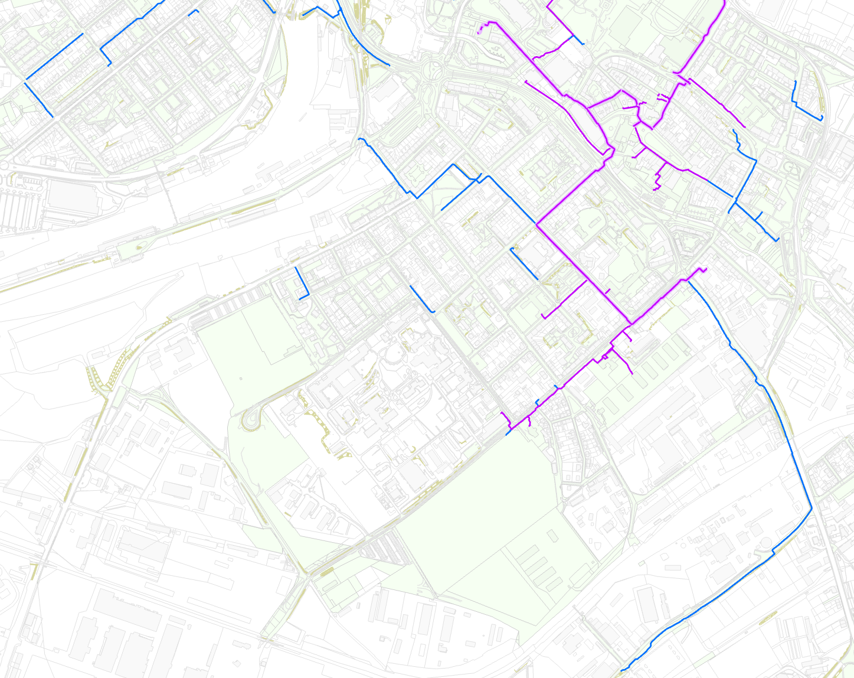

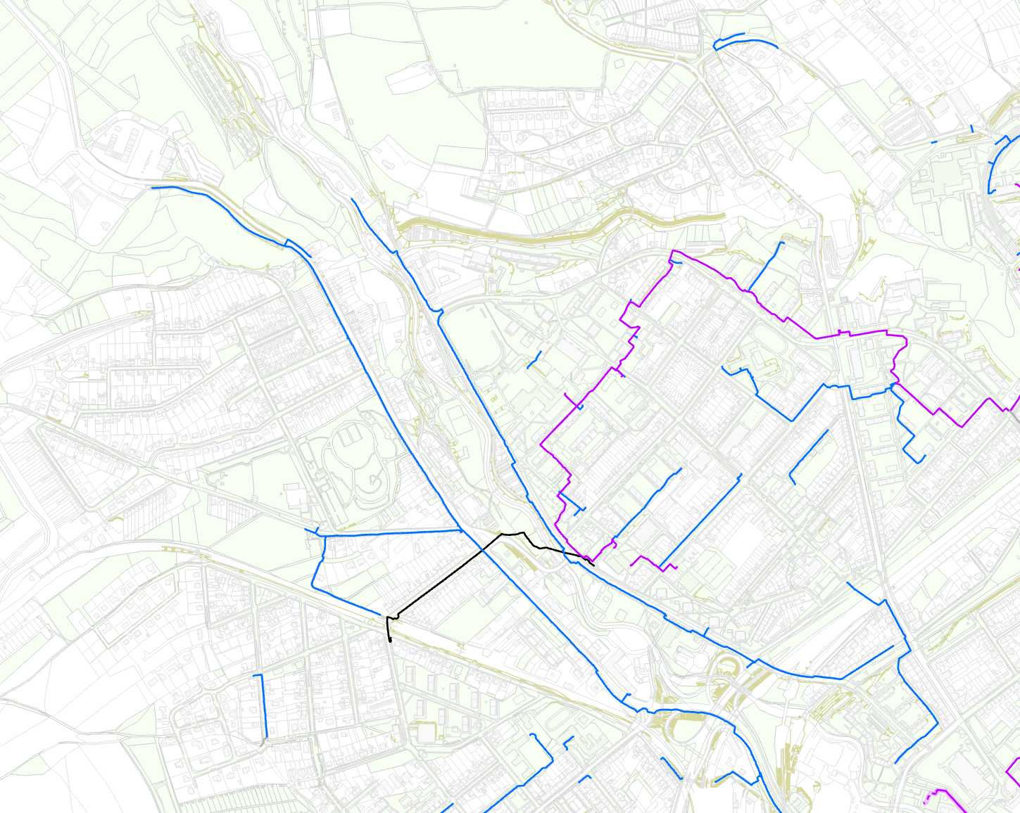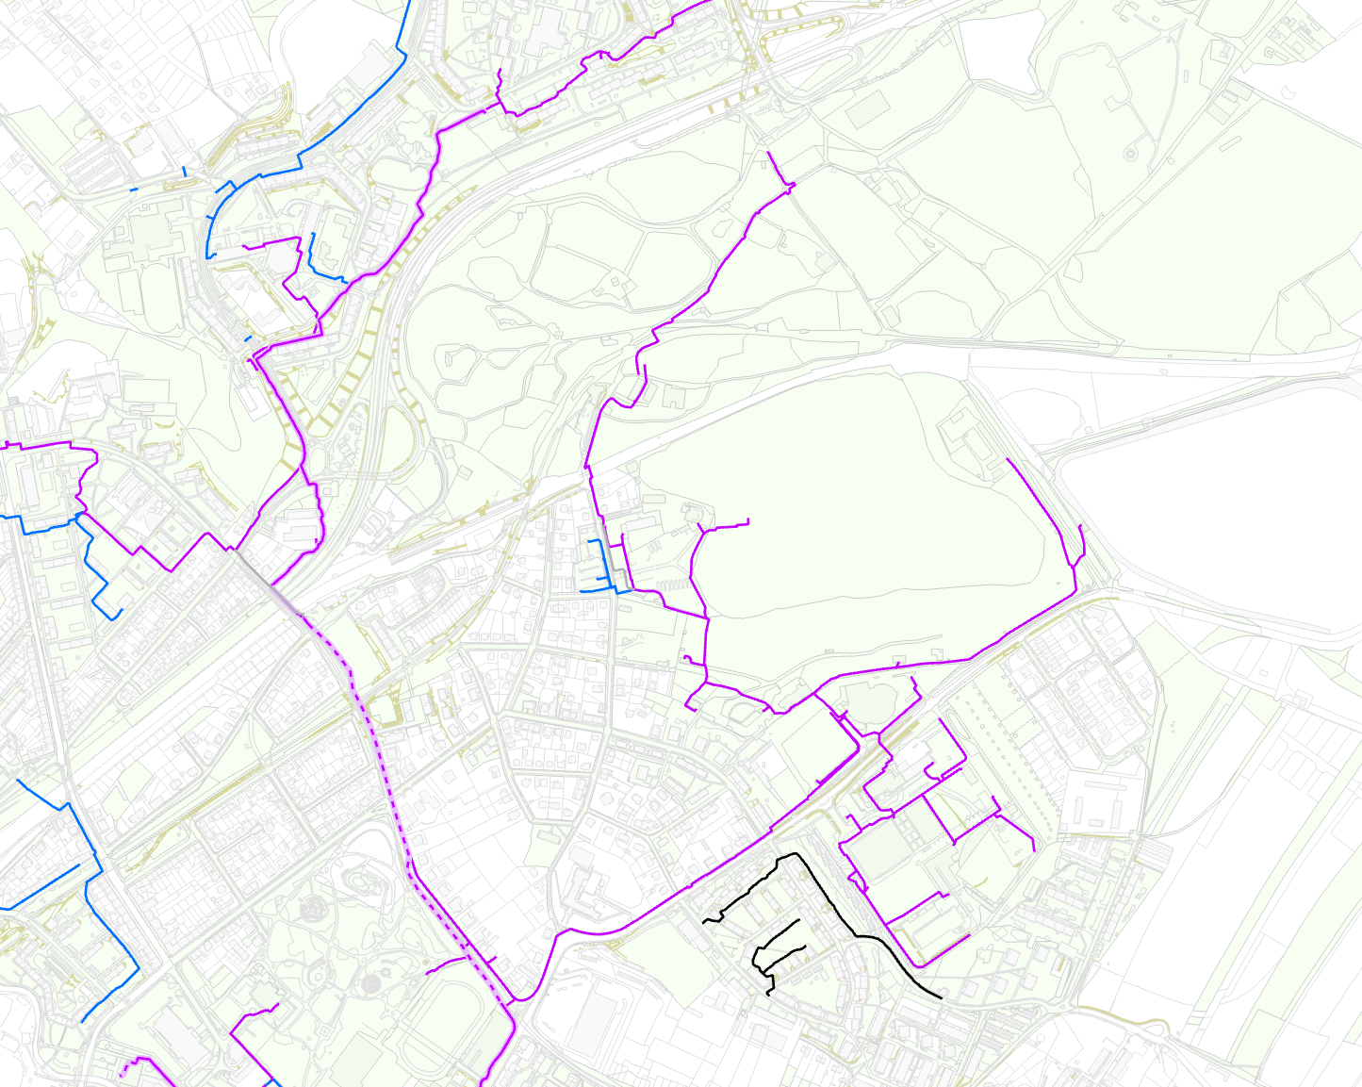

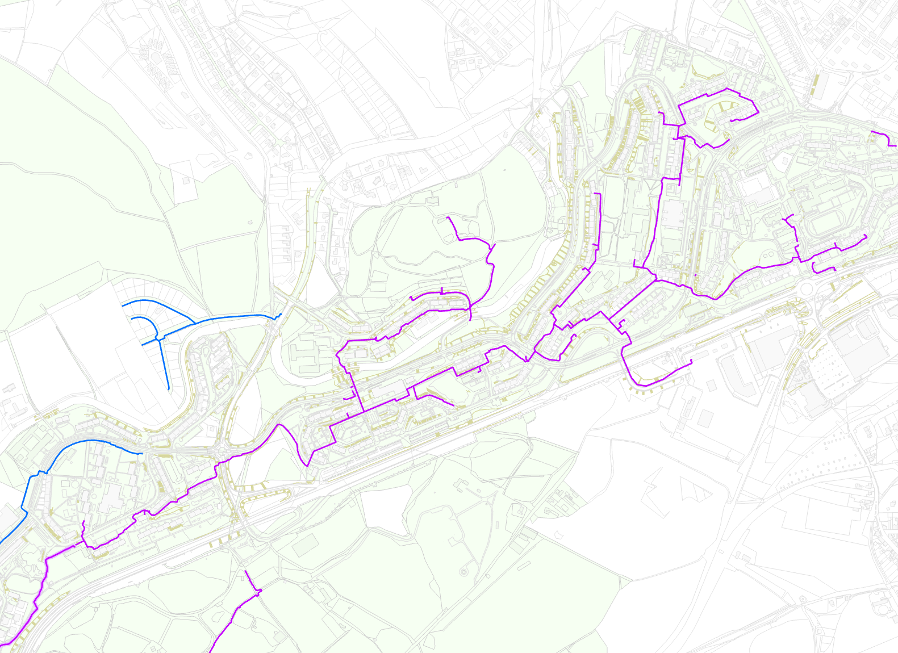

B. - SPECIFIKACE SLUŽEB

Služby dohledu

Tato část zahrnuje činnosti Poskytovatele konané za účelem nepřetržitého získávání a vyhodnocování dat o:
  - stavu aktivních prvků, tras a jiných zařízení MAN
  - způsobu a míře jejich využití
  - dostupnosti, distribuci a kvalitě služeb poskytovaných prostřednictvím MAN jejím uživatelům a veřejnosti
a další činnosti Poskytovatele konané za účelem:
  - předcházení vzniku závad
  - včasného rozpoznání závad
  - lokalizace závad
  - určení příčin vzniku závad
  - určení míry dopadu závad na uživatele MAN
  - určení míry dopadu na služby poskytované prostřednictvím MAN
  - určení osoby odpovědné za řešení závad
  - získání podkladů pro zvyšování kvality a rozvoje MAN
Informace vycházející z činností služby dohledu budou 1x měsíčně předávány ve strukturované formě oprávněným osobám Objednatele (viz příloha č. 3 smlouvy, Seznam oprávněných osob). Poskytovatel kryje veškeré náklady na pořízení a provoz dohledového systému.

Služby evidence, kontroly a údržby

Tato část zahrnuje činnosti Poskytovatele konané v pravidelných intervalech za účelem zjištění stavu aktivních prvků, tras a jiných zařízení MAN, které nejsou předmětem nepřetržitého dohledu, nebo činnosti konané Poskytovatelem v souvislosti se změnami v MAN nebo její konfigurace, jako například:
  - kontrola fyzického stavu MAN
  - kontrola zabezpečení přístupu k zařízením MAN
  - kontrola a aktualizace softwaru a firmwaru zařízení MAN
  - vedení evidence dokumentace skutečného provedení aktivních i pasivních částí a tras MAN a to včetně rezervních prvků a tras určených pro budoucí rozvoj MAN
  - tvorba dokumentace skutečného provedení rozšíření a změn MAN prováděných
Poskytovatelem
  - správa adresního prostoru a směrování dat MAN
  - správa omezení přenosové rychlosti uživatelů MAN
  - spolupráce se státními orgány při vyšetřování poškození MAN cizími osobami

Služby koordinace činností a předávání informací

Tato část zahrnuje činnosti Poskytovatele směřující k zajištění bezproblémové spolupráce všech osob podílejících se na provozu MAN a na poskytování a využívání služeb poskytovaných prostřednictvím sítě MAN:
  - provoz helpdesku Poskytovatele pro přijímání a evidenci požadavků Objednatele, uživatelů MAN a poskytovatelů služeb poskytovaných prostřednictvím sítě MAN
  - předávání požadavků k řešení závad osobám odpovědným za jejich řešení, kontrola řádného provedení, včetně informování Objednatele o vyřešení závady
  - pravidelný měsíční přehled všech činností prováděných Poskytovatelem a osobami odpovědnými za řešení závad, který souhrnně vypracovává Poskytovatel, bude předán oprávněným osobám Objednatele (viz příloha č. 3 smlouvy, Seznam oprávněných osob).

Služby administrace sítě MAN

Tato část zahrnuje činnosti Poskytovatele související s běžným provozem MAN
  - konfigurace optických spojů v centrálních, agregačních a koncových bodech MAN
  - instalace softwaru a konfigurace aktivních prvků v centrálních, agregačních a koncových bodech MAN
  - instalace softwaru a konfigurace aktivních prvků v předávacím bodě ISP
  - konfigurace aktivních prvků pro distribuci služeb poskytovaných prostřednictvím sítě
MAN
  - připojování uživatelů MAN, včetně konfigurace přístupu ke službám

Služby uživatelům MAN

Tato část zahrnuje činnosti, které Poskytovatel poskytuje uživatelům sítě MAN:
  - poskytování podpory uživatelům MAN při konfiguraci jejich koncových zařízení
  - poskytování informací o plánovaných i neplánovaných omezeních a výpadcích MAN
  - poskytování informací o službách poskytovaných prostřednictvím sítě MAN

Služby řešení závad v odpovědnosti Poskytovatele

Tato část určuje rozsah závad, jejichž řešení je v odpovědnosti Poskytovatele. Jsou to zejména závady:
  - v konfiguraci optických a radiových spojů v centrálních, agregačních a koncových bodech MAN, nebo závady v propojovacích kabelech
  - v softwaru a konfiguraci aktivních prvků v centrálních, agregačních a koncových
bodech MAN
  - záložních napájecích zdrojů a jejich baterií v centrálních, agregačních a koncových bodech MAN (dodávka zařízení, nebo baterií není součástí)
nebo závady způsobené:
  - neoprávněnou manipulací, nebo poškozením zařízení MAN uživatelem MAN nebo uživatelem objektu, kde je zařízení MAN umístěno.
  - neoprávněnou manipulací, nebo poškozením zařízení nebo tras MAN mimo objekty centrálních, agregačních a koncových bodů MAN, přičemž v tomto případě je Poskytovatel v rámci této smlouvy odpovědný pouze za identifikaci a lokalizaci závady.
  - výpadkem nebo odpojením napájení uživatelem MAN nebo uživatelem objektu, kde je zařízení MAN umístěno
  - nežádoucí síťovou aktivitou uživatelů MAN nebo jiných osob (např. útok na infrastrukturu, služby nebo uživatele MAN)
  - chybnou konfigurací zařízení uživatelů MAN
Mezi činnosti vykovávané Poskytovatelem patří zejména
  - odstranění vzniklé závady, pokud není ujednáno jinak
  - realizace dočasných opatření k obnovení provozu, nebo k částečnému obnovení provozu MAN po dobu řešení závady, zejména pokud je řešení závady časově náročné nebo z jakéhokoliv důvodu hrozí zpoždění řešení závady a to bez ohledu na to, kdo je osobou odpovědnou za řešení závady.

Instalace a konfigurace nových zařízení

Tato část určuje rozsah prací prováděných Poskytovatelem při instalaci nebo výměně aktivních prvků:
  - instalace, připojení a konfigurace nových aktivních prvků ve stávajících nebo nově budovaných bodech MAN z důvodu rozšiřování MAN nebo rozšiřování služeb poskytovaných prostřednictvím MAN (výstavba MAN nebo dodávka zařízení není součástí)
  - instalace, připojení a konfigurace nových aktivních prvků ve stávajících bodech
z důvodu výměny vadných zařízení (dodávka zařízení není součástí).

